新人教版《9.2液体的压强》导学案（附达标检测）

学习目标
（1）、知道液体内部存在压强，以及液体内容压强的方向。
（2）、通过探究活动会使用微小压强计知道液体压强的大小跟什么因素有关，知道液体内部不同深度处压强的大小和方向。学会应用液体压强公式进行分析计算.
（3）认识液体压强的实际应用――连通器，了解生活和生产中形形色色的连通器。
重点：探究道液体压强的大小跟什么因素有关
难点：探究会使用微小压强计知道液体压强的大小跟什么因素有关，知道液体内部不同深度处压强的大小和方向。
学法指导：控制变量法、转换法
课前导学
一知识回顾
- 物理学中把______ 叫做压强。
- 意义：它是表示 的的物理量。
- 压强的计算公式是___________ 。
课堂导学
一 课题引入
1.以下这些照片给你什么启示？

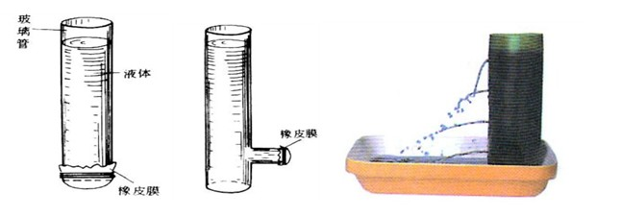

二 科学探究、自主学习、合作交流
2.提出问题：液体内部有哪些压强规律，液体压强的大小与什么因素有关？有什么关系？
设计实验---- 进行实验，收集证据（演示实验）：
分析论证：
结论：（请在课本34页“结论”完善结论）
思考：此实验用到的方法是：
结论:

3.阅读35页“液体压强的大小”框题内容，并自学例题，完成下面的内容。
液体压强公式： ；
公式中各物理量的单位：
密度ρ用 ，深度h用 ，
压强p用 ，
总结：①液体压强产生的原因:__________________________；
②液体的压强只跟 和 有关，
③液体压强跟所取 和 等无关
应用 ：水面下10m处向上的压强是 Pa.
4.什么是连通器？连通器原理：连通器里的同种液体不流动时，各容器中的液面高度总是_______。例如 、 、 、 等。

三 成果展示
如图是某同学探究液体压强特点时所做的实验．请回答：
⑴图甲左的现象说明：液体对容器________________有压强；
⑵图甲右的现象说明：液体对容器________________有压强；
⑶图乙中三幅图的现象说明：液体内部_________________都有压强，同种液体，深度相同时，_____________相等．
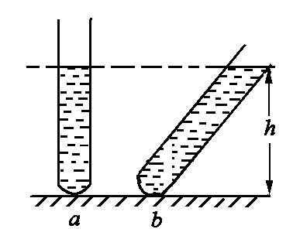
⑷丙图的现象说明：液体的压强跟________________有关，在深度相同时，__________越大，液体压强越大．
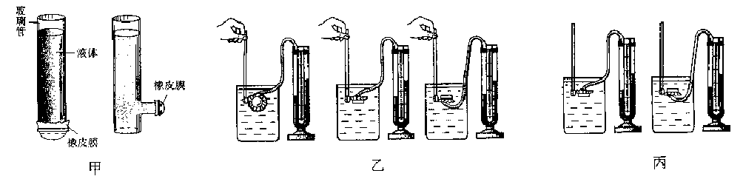

四 总结评价

达标检测
（一）当堂训练1
1、如图所示，在两支相同的试管内，装有质量相等的不同液体 ，a管竖直放置，b管倾斜放置，此时两管内液面处于同一水平位置，则管底受到液体的压强 关系是( )
A.压强一样大 B. a管底压强大
C. b管底压强大 D.无法判断

（二）当堂训练2
. 2、一个圆柱形容器,重20N,底面积为2×10⁻²m²,放在水平桌面中央,在里面装入深10cm的水,
求:(1)水对底面的压强 (2)容器对桌面的压强.

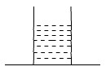

小结
1.我学到的知识：

2.我用到的方法：

3.我的感悟和体会：

4.我还想知道……

拓展延伸及作业布置
P38页2，5题

